「中国（佛山）―日本経済合作交流会」開催の御案内
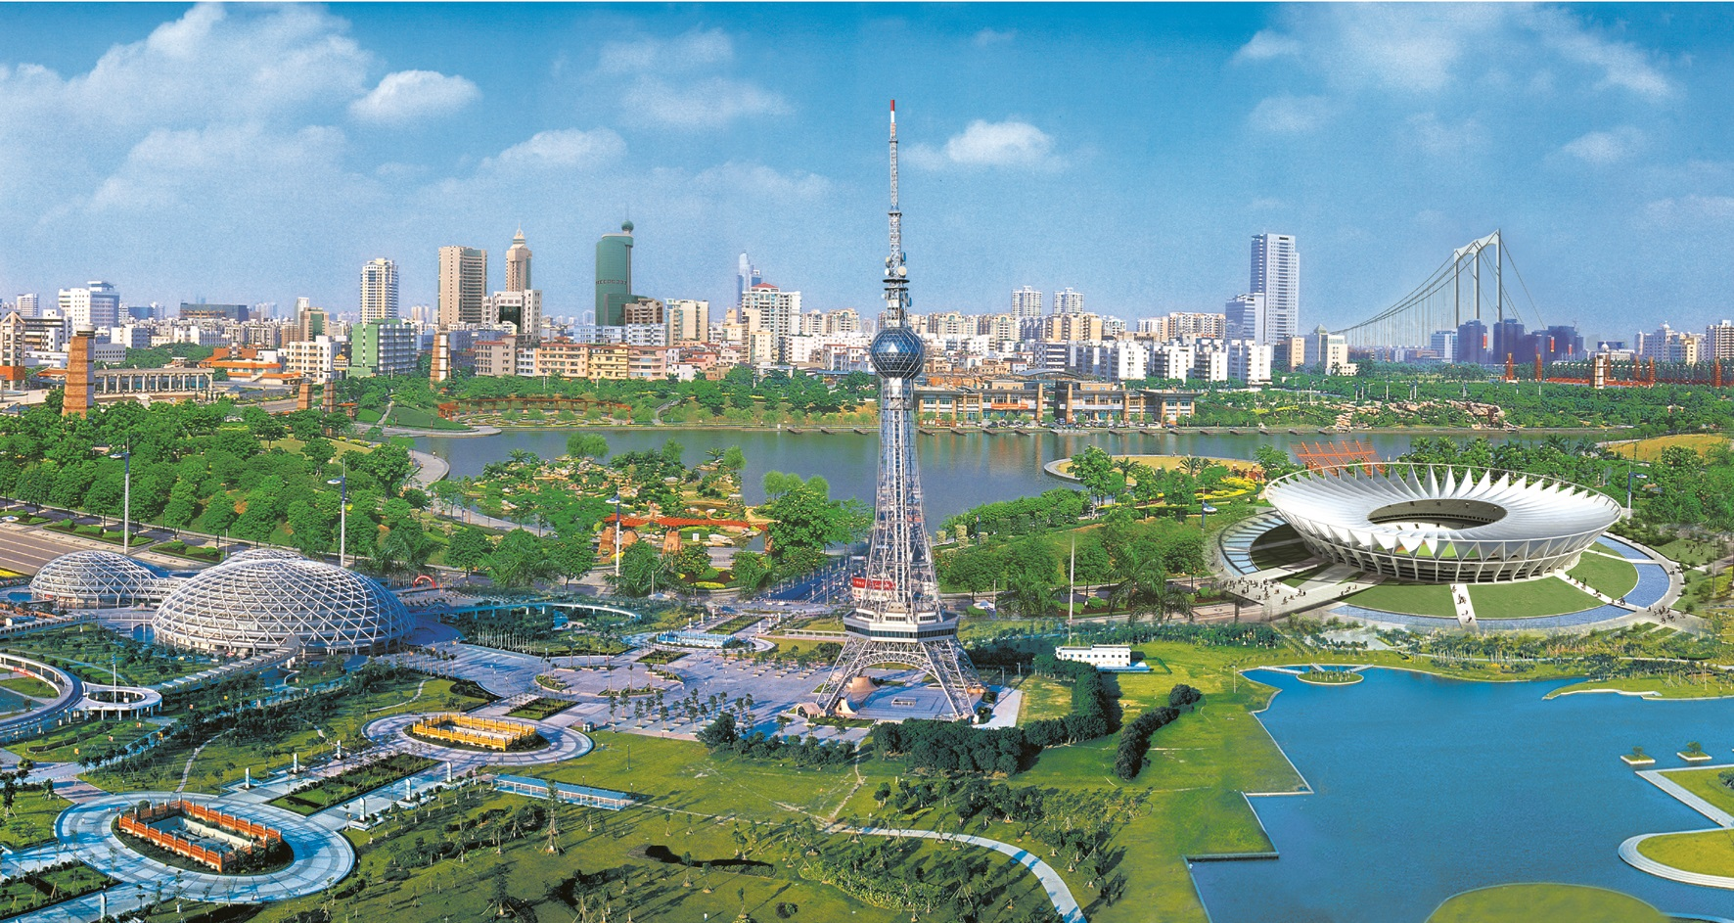
共産党第十九回党大会を経て、中国は今後五年間の発展と成長に向けて新たなスタートを切りました。華南地区は中国で最も活力が溢れている地域として、より一層の経済成長が予想されていますが、中でも、ブルース・リーの故郷として知られる佛山が今、経済発展の著しい町として脚光を浴びています。
広東省中部に位置する同市は中国第6位の工業都市で、その域内総生産は広東省第3位を誇り、中国経済の心臓部と言われる珠江デルタの一翼を担っています。また、広州・深圳・香港の各都市から1～2時間の距離にあり、その地理的優位性から対外貿易の拠点として関心を集めるだけでなく、2時間圏内に6,500万の人口を抱える消費市場としても大いに期待されています。
産業面において同市は、自動車部品、機械設備、家電、金属加工・製品、医療機器、医薬品、食品などが盛んなほか、最近では今後の成長マーケットとして注目される電動自動車産業に注力しています。また、産業構造のスマート化を目指した“中国製造2025”という発展目標に向けても動き始めています。
今回、このような同市の最新状況を紹介すべく、佛山市人民政府幹部が来阪し交流会を開催する運びとなりました。当日は、同市の経済・産業の現状や、今後の同市また華南地域でのビジネスチャンスについてご説明いただく予定です。
中国の動向が気になる皆様は奮ってご参加下さい。なお、プログラムの最後には懇親会もご用意しておりますので、佛山市関係者との交流を深めていただけます。

１ 日 時： 2017年11月28日（火）10:00～12:00<セミナー>、12:00～13:30<懇親会>（9:30 受付開始）
２ 場 所： ホテルニューオータニ大阪2階 ｢ﾆｭｰﾖｰｸｽﾜﾝ」「ﾏﾝﾊｯﾀﾝｸﾚｲﾝ」（大阪市中央区城見1-4-1）
３ 主 催： 広東省佛山市人民政府
４ 共 催： 大阪商工会議所
５ 後 援： みずほ銀行、独立行政法人日本貿易振興機構（ジェトロ）大阪本部、京都銀行、
関西アーバン銀行（予定）、近畿経済産業局（予定）、公益財団法人京都産業21（予定）、
一般財団法人大阪国際経済振興センター（予定）
６ 参加費： 無料（但し、定員100名になり次第、締め切らせて頂きます）
７ 内 容： ※日中同時通訳 ※予告なく変更されることがあります
（予定）

①開会挨拶
②佛山市紹介ビデオ上映
③共催者挨拶
④佛山市商務局責任者挨拶
⑤佛山市ビジネス環境紹介
⑥みずほ銀行広州支店長による講演
⑦質疑応答、自由交流
⑧懇親会（立食パーティ）

８ お申込： 裏面申込書に必要事項ご記入の上、FAXもしくはメールにてご返信ください。
※申込締切：2017年11月24日（金）
※懇親会のみのご参加はご遠慮ください(10:30までにご入場ください)。
９ 佛山側： 兪紅平 佛山市商務局投資促進局 局長
主要参
加者
梁燦強 佛山市商務局 副科長
劉玉静 佛山市商務局 副主任科員
(予定)
楊 正 佛山市商務局 スタッフ
呉暁荧 佛山市商務局 スタッフ
莫敏茹 佛山市投資促進センター 項目総監
丁泳茵 佛山市投資促進センター 項目マネージャー
趙松順 佛山市順徳区経済和科技促進局 副局長
張健児 佛山市順徳区投資服務局 項目経理
鐘邦根 佛山市高明区更合鎮人民政府 副鎮長
涂 林 佛山市高明区経済と科技促進局 副科長

FAX: 044-330-0338 佛山市駐日本事務所 小林 行
※FAX番号お間違えのないようご注意ください
大商

「中国（佛山）―日本経済合作交流会」 申込書
（ご出席の場合のみご返信下さい）

2017年11月28日（火）10:00-13:30 ホテルニューオータニ大阪2階 ｢ニューヨークスワン」

締切：2017年11月24日（金）
貴社名 | ﾌﾘｶﾞﾅ
業種・事業内容
所在地 | 〒
TEL ： |  | FAX ：
E-Mail：

 | お名前 | 部署・役職
1 | ﾌﾘｶﾞﾅ
2 | ﾌﾘｶﾞﾅ
3 | ﾌﾘｶﾞﾅ
ご記入頂いた情報は、本説明会の運営管理及び今後開催される投資説明会等のご案内のためにのみ利用致します。主・共催者並びに後援者に参加者名簿として提供する以外、第三者に提供することは一切ありません。

☆メールの方は、必要事項を直接butuzan.tokyo@gmail.com宛にお送りください。

＜お問い合わせ先＞＊佛山市駐日本事務所 小林
TEL:050-3639-1118、FAX:044-330-0338、E-mail:butuzan.tokyo@gmail.com
＊佛山市商務局 佛山市投資促進中心 莫敏茹、丁泳茵(日本語可)
TEL:86-757-8636-0170、FAX:86-757-8328-8257、E-mail:241890416@qq.com

